Compito settimana 10, lezione 2 - Lana Mazibrada

Traccia
Il compito consiste nel fare pratica con la gestione dei permessi in Linux. L'obiettivo è creare un file e una directory, controllare i permessi di lettura, scrittura ed esecuzione, modificarli con il comando chmod e verificare concretamente che cosa succede quando un'operazione è consentita oppure bloccata. In questo esercizio sono stati effettuati test sia sul file prova.txt sia sulla directory esercizio_permessi.

Svolgimento
Screenshot 1 – Creazione del file
Per iniziare è stata creata una directory chiamata esercizio_permessi e, al suo interno, il file prova.txt tramite i comandi mkdir, cd e touch. Il comando ls -l è stato poi utilizzato per verificare che il file fosse stato creato correttamente e per visualizzarne i permessi iniziali.
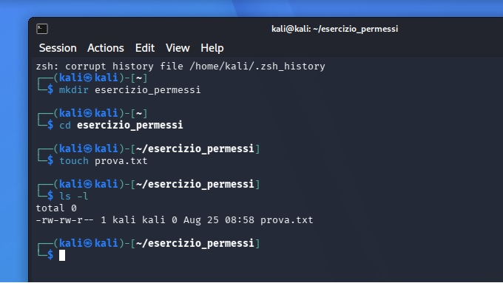

Screenshot 2 – Visualizzazione e modifica dei permessi
Con ls -l sono stati visualizzati i permessi iniziali del file. Successivamente è stato utilizzato chmod 444 prova.txt. Il valore 444 assegna il permesso di lettura (r) al proprietario, al gruppo e agli altri utenti, eliminando il permesso di scrittura (w). Il secondo ls -l conferma la modifica.

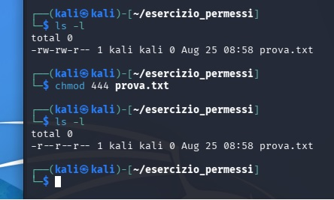

Screenshot 3 – Test dei permessi sul file

È stato verificato concretamente l'effetto dei permessi. Con il file impostato a 444, il tentativo di aggiungere testo tramite echo ha prodotto Permission denied. Dopo chmod 644 prova.txt, la scrittura è invece riuscita e il contenuto è stato verificato con cat. È stato infine ripetuto un test con chmod 555, ottenendo nuovamente Permission denied.

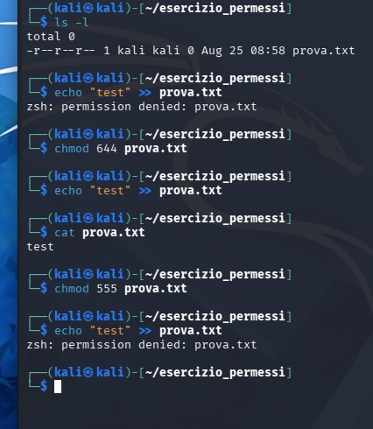

Screenshot 4 – Test dei permessi sulla directory

È stato effettuato un ulteriore test sulla directory esercizio_permessi. Con chmod 555 sono stati rimossi i permessi di scrittura dalla directory. Il tentativo di creare nuovo.txt con touch ha quindi restituito Permission denied. Questo dimostra che, per creare un file all'interno di una directory, è necessario avere il permesso di scrittura sulla directory.

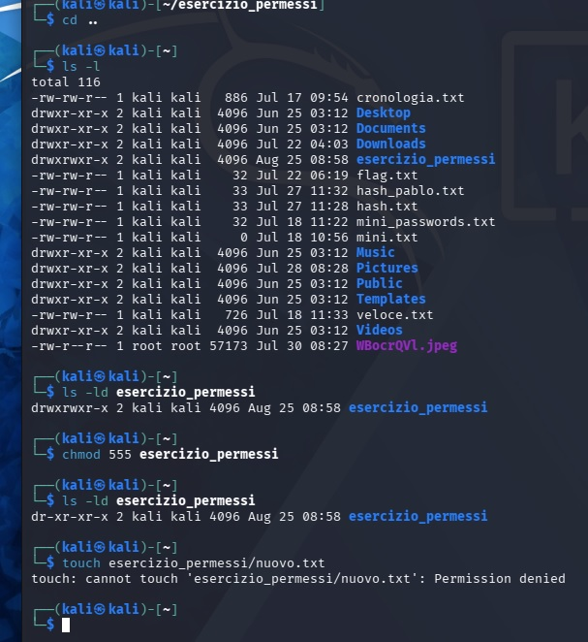

Screenshot 5 – Ripristino e creazione del file di test
I permessi della directory sono stati ripristinati a 755. A questo punto il comando touch esercizio_permessi/nuovo.txt è andato a buon fine e ls -l ha mostrato sia nuovo.txt sia prova.txt. Questo ha confermato che, una volta ripristinato il permesso di scrittura sulla directory, la creazione del file è consentita.
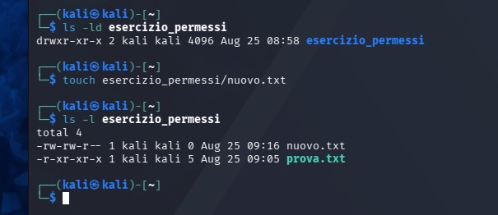

Screenshot 6 – Verifica finale
Al termine dell'esercitazione, prova.txt è stato riportato ai permessi 644 e il file nuovo.txt, utilizzato solo per il test, è stato eliminato. L'ultimo ls -l conferma che nella directory è rimasto il solo file prova.txt con i permessi rw-r--r--.
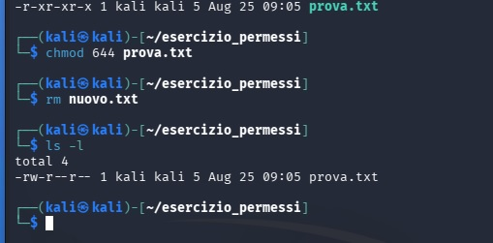

Conclusione

L'esercitazione ha permesso di comprendere in modo pratico il funzionamento dei permessi Linux. In particolare, è stato verificato che il permesso w consente di modificare un file e, nel caso di una directory, di creare nuovi elementi al suo interno. Quando il permesso di scrittura viene rimosso, Linux blocca l'operazione restituendo Permission denied. I test hanno quindi confermato concretamente il rapporto tra i valori di chmod e le operazioni che un utente può eseguire.

